Statik
Test für Vorlesungen 1-4

1. Definieren Sie den Begriff starrer Körper.
Unter einem vollkommen starren Körper wird ein Körper verstanden, eine Formation, bei der sich der gegenseitige Abstand zweier beliebiger Punkte während der Bewegung nicht ändert.
2. Definieren Sie den Begriff Massenpunkt.
Eine Massenformation, deren Dimensionen vernachlässigt werden können. In der Statik verstehen wir den Punkt des Körpers, an dem wir uns die konzentrierte Masse des gesamten Körpers vorstellen.
3. Definieren Sie den Begriff Power Pair.
Zwei Kräfte parallel zueinander, gleich groß, gegenläufig ausgerichtet, nicht auf einem Träger liegend. Das Kraftpaar hat keine Gleitwirkung, sondern nur eine Drehwirkung, die dem Produkt aus einer der Kräfte und dem senkrechten Abstand zwischen den Kräften entspricht. Die Wirkung eines Potenzpaares ist durch seinen Moment gegeben.
4. Erklären Sie das Axiom der Trägheit (Newtonsches Gesetz)
Ein Körper, der sich in relativer Ruhe oder in einer gleichmäßigen geradlinigen Bewegung befindet, bleibt in diesem Zustand, bis er von einer äußeren Kraft oder einem Gleichgewichtskraftsystem belastet wird.
5. Erläutern Sie das Axiom von Aktion und Reaktion (Newtonsches Gesetz).
Jede Aktion wird von einer gleich großen, gegengerichteten Reaktion begleitet. Dies zeigt an, dass die Wirkung eines Körpers auf einen anderen die gleiche Größe des Flachses in der entgegengesetzten Richtung hat wie die Wirkung des anderen Körpers auf den ersten.
6. Erklären Sie das Axiom der Aufrechterhaltung der Wirkung
Die Wirkung eines gegebenen Kraftsystems ändert sich nicht, wenn wir ein Gleichgewichtskraftsystem hinzufügen oder daraus entfernen.
7. Erläutern Sie das Axiom der Vektorkräfte
Das Ergebnis R ̅ zweier unterschiedlicher Parallelkräfte (F_1) ̅ und (F_2) ̅ ist gleich ihrer Vektorsumme R ̅ = (F_1) ̅ + (F_2) ̅ und durchläuft den Schnittpunkt ihrer Ladungsträger.
8. Wie viele Freiheitsgrade nehmen kinematische Paare der ersten Klasse in der Regel ein?
a) 1
(b) 2
(c) 3
9. Wie viele Freiheitsgrade nehmen die kinematischen Paare zweiter Klasse in der Regel ein?
a) 1
b) 2
c) 3

10. Wie viele Freiheitsgrade hat ein Massepunkt in der Ebene?
a) 1
b) 2
c) 3
Test für Vorlesungen 5-8
Aufgabe 1: Die G-Weight-Walze steht auf einer horizontalen Fläche und wird von einer geneigten Wand unter der Kraft F gehalten. Bestimmen Sie den Zylinderdruck auf beiden Oberflächen, wenn das Zylindergewicht G = 800 N, die Kraft F = 1000 N und der Winkel α = 50 ° beträgt.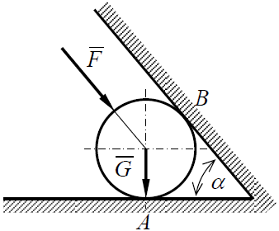
N_{A} = 2105,41 N, N_{B} = 839,10 N

Übung 2: Die Last auf das Gewicht G befindet sich am Punkt A, der an der räumlichen Balkenkonsole aufgehängt ist. Dies sind a, die Höhe b und die Breite 2c. Bestimmen Sie die Axialkräfte in den Elementen 1, 2 und 3. Analysieren Sie das Problem
G = 1200 N, a = 1500 mm, b = 875 mm, c = 450 mm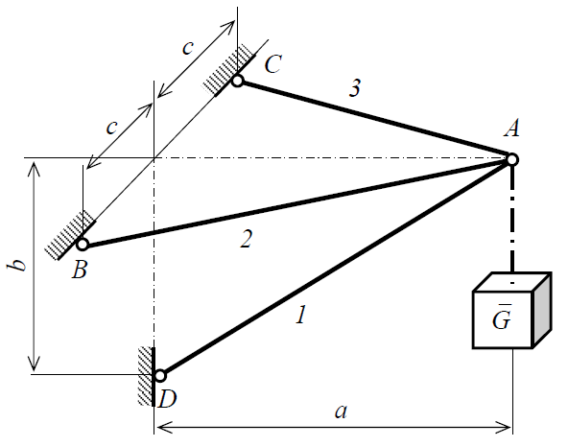
: N₁ = 2382 N, N₂ = 1074 N, N₃ = 1074 N

Aufgabe 3: Der von Gelenk A und Gleitbett B getragene Winkelträger ABC wird mit einer Dauerbelastung der Intensität q = 50 Nm-1 und einer Einzelkraft F = 200 N belastet. Bestimmen Sie die Reaktionen in Gelenk A und Gleitbett B, wenn a = 1 m. Lösen Sie das Problem analytisch.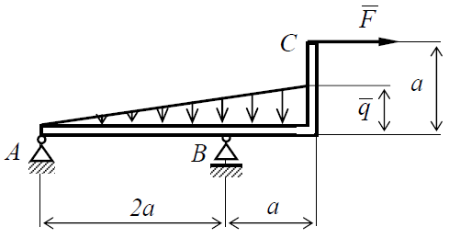
A = 224 N, B = 175 N

Test für Vorlesungen 9-12
Aufgabe 1: Das System zweier Körper in einer Ebene wird durch gleichmäßige Dauerbelastung mit der Intensität q = 50 Nm-1 belastet. Welche Reaktionen ergeben sich aus den Randbedingungen für a = 2 m? Lösen Sie das Problem analytisch.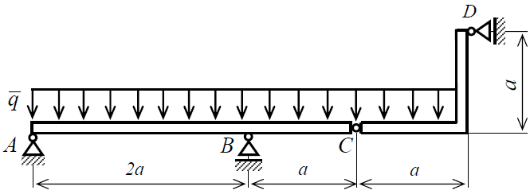
A = 56N, V = 375 N, C = 112 N, D = 50 N

Aufgabe 2: Das Flächenstrahlsystem wird wie gezeigt fixiert und belastet.
1.) Bewerten Sie die Aufgabe hinsichtlich Form und statischer Sicherheit insgesamt, von innen und von außen
2.) Bestimmen Sie das Ausmaß der Reaktionen in externen Bindungen analytisch.
3.) Bestimmen Sie die Größe der Axialkräfte in inneren Randbedingungen, Elementen, analytisch unter Verwendung der Methode der Kontaktpunkte.
4.) Berechnen und prüfen Sie die Axialkräfte in drei entsprechend ausgewählten Stäben nach der Schnittmethode.
Gegeben: a = 0,5 m, α = 20 °, F1 = 2 kN, F2 = 3 kN

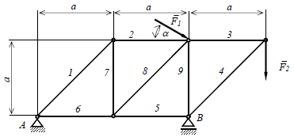
A = 3,08 kN, B = 6,12 kN, N₁ = 3,45 kN, N₂ = 2,44 kN, N₃ = 3 kN, N₄ = -4,24 kN, N₅ = -3 kN, N₆ = -0,56 kN, N₇ = -2,44 kN, N₈ = 3,45 kN, N₉ = -3,12 kN

